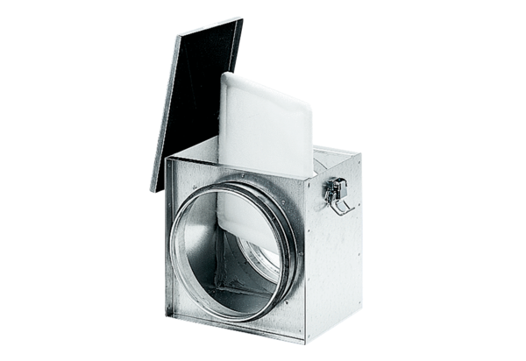Воздушный фильтр TFE 20-4Комплект поставки: 1 штукАссортимент: C
Номер артикула: 0149.0078Изготовитель: MAICO

